Nivel-1 Ejercicio-1

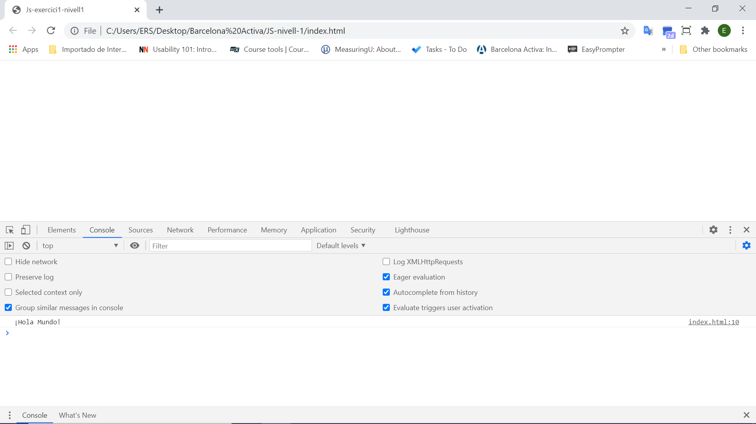

Nivel-1 Ejercicio-2

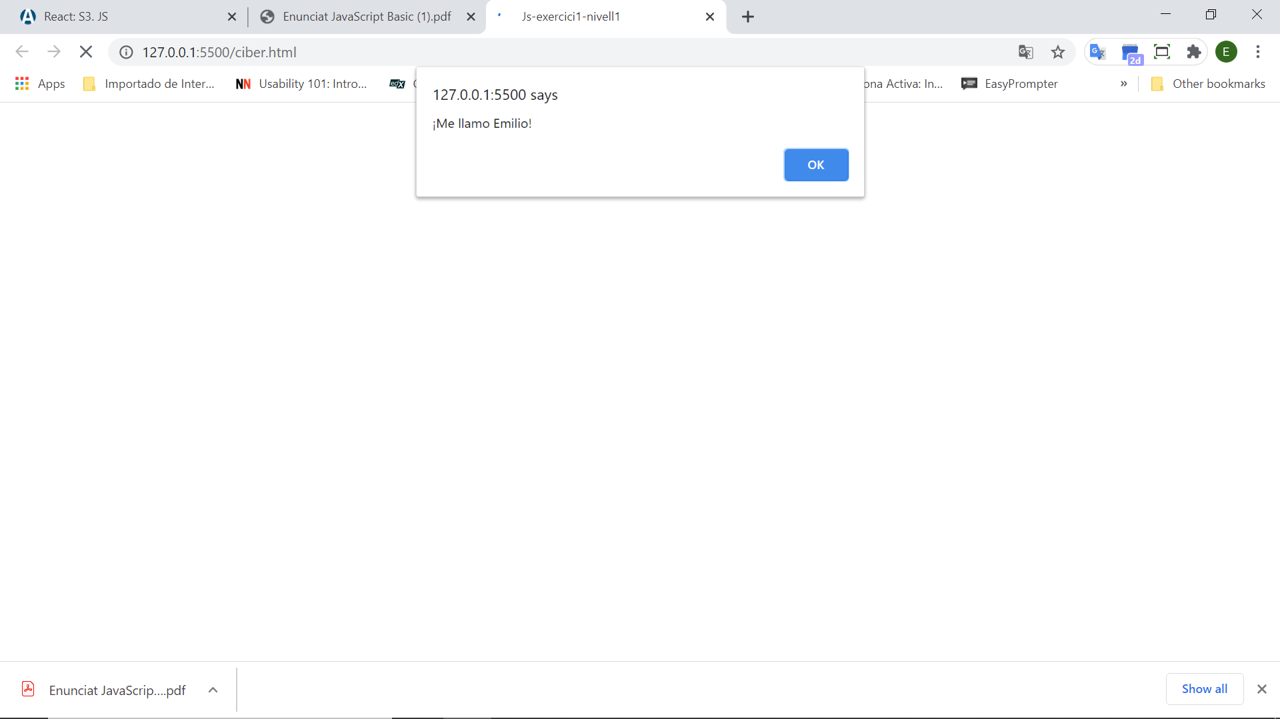

Nivel-1 Ejercicio-3

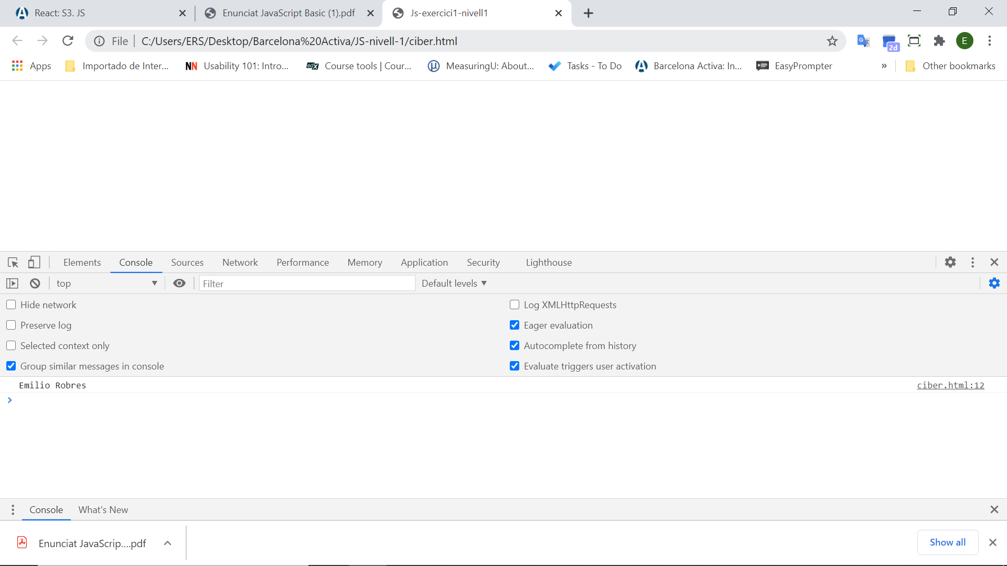

Nivel-1 Ejercicio-4

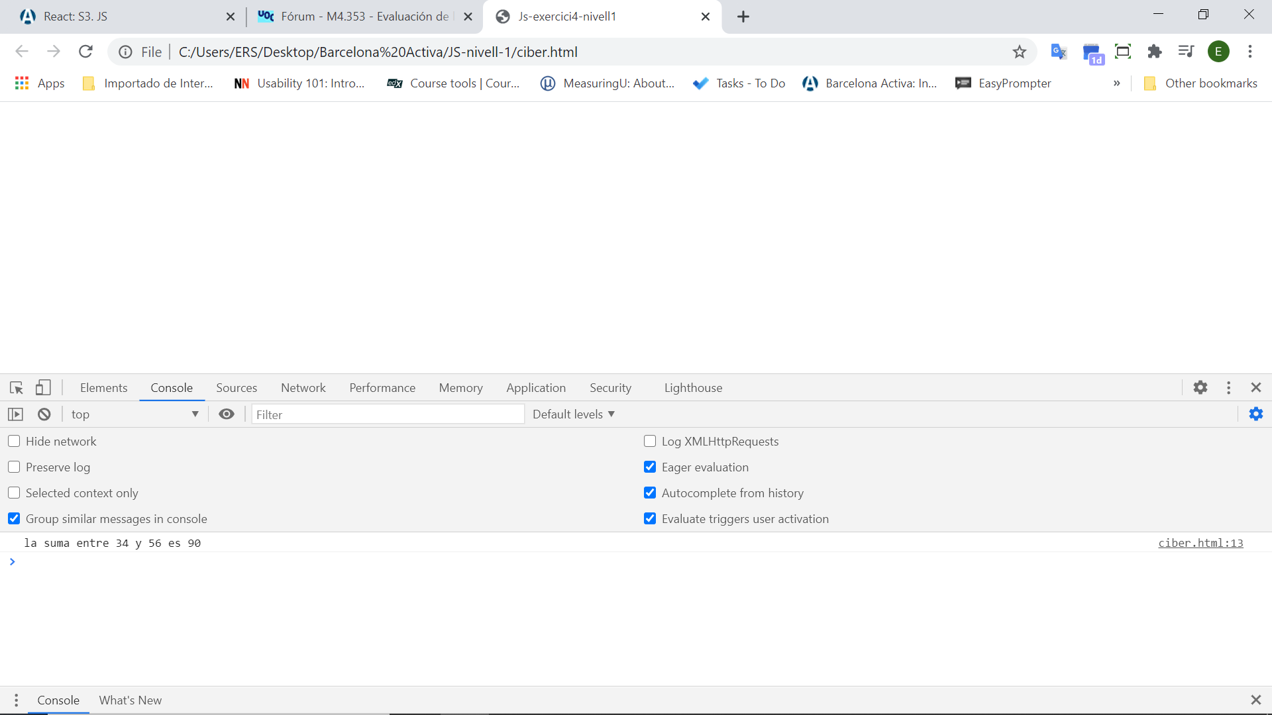

Nivel-1 Ejercicio-7

